第2回模擬授業 カタラーゼの酵素反応 報告書
実験日：2012年6月9日
3班 太田芳裕 川瀬智絵 髙味楽生 谷口美緒
- 目的
高校生物受講者を対象とし、肝臓片を利用してカタラーゼの過酸化水素分解酵素としての性質を理解すること。

- 理論
酵素とは化学反応を促進するが、自身は変化しない生体触媒のことである。カタラーゼは過酸化水素分解酵素で、動物では肝臓や赤血球、腎臓の細胞に多く、植物では葉緑体に多く含まれる。カタラーゼが生体内に存在するのは、過酸化水素が呼吸によりエネルギーを生み出す際に発生し、細胞に悪影響を与えるためである。本実験では鳥の肝臓を用いて過酸化水素の分解反応を行った。また、過酸化水素の分解反応は以下の通りである。
2H₂O₂→2H₂O+O₂↑

- 方法
透明なコップに消毒液（過酸化水素）を入れ、鳥の肝臓と共に各班に配布し、消毒液に肝臓を入れて、気泡（酸素）の発生を確認した。

- 結果、考察
どの班でも気泡の発生が確認できた。ただ、授業では発生した気体が酸素であることを確認しなかったが、火のついた線香を近づけるなどして、酸素が発生していることを確認した方が理解が深まったのではないかと思われた。

- 授業風景
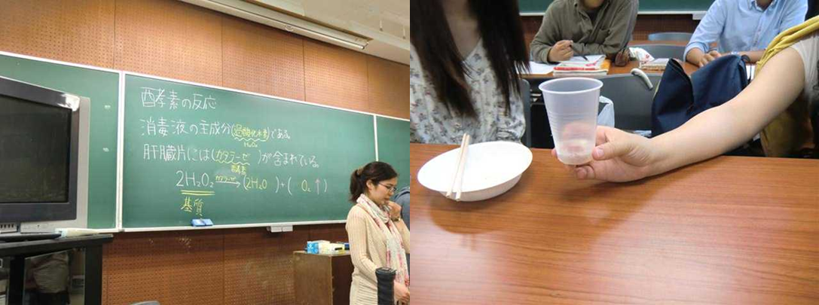
- 授業のよかった点、改善点
- よかった点
授業後の批評で、「声が聞き取りやすかった」、「板書がしっかりしていた」、「復習があって良かった」「反応が目で見てわかりやすかった」という意見を頂いた。次回からもわかりやすい授業を心掛けていきたいと思う。

- 改善点
全体的にみて、授業の相談や質問に対する準備があまりできていなかった。具体的には、発言があいまいになってしまったり、反応を見る対象を指示していなかったりした。また、実験、意見交換中に生徒が授業に関することでつぶやいているのを拾って、授業に生かすということもできていなかった。机間巡視を十分に行っているつもりであったが、注意が足りなかったと思う。さらに、プリントが丁寧すぎるという意見も頂いた。次回に生かしていきたいと思う。

- 授業評価 評価者15名（学生：13名、教員：2名）
評価内容 | 評価平均
①服装や話し言葉は教員として適当だったか？ | 4.3
②声は生徒の方に向かって発せられ、聞き取りやすかったか？ | 4.1
③発問は生徒が考えれば答えられるように工夫されていたか？ | 3.5
④板書の文字や数字、図などは丁寧で読みやすかったか？ | 4.3
⑤板書は学習者がノートを取りやすいように配置されていたか？ | 4.3
⑥実験や観察は現象や対象物がはっきり確認できるものだったか？ | 4.4
⑦実験は学習内容の理解・定着の助けになるものだったか？ | 4.3
⑧立ち位置（黒板や演示実験が隠れる等）や机間巡査は適当だったか？ | 3.7
⑨授業の事前準備はしっかりとされていたか？ | 3.6
⑩生徒の反応を確認しながら授業を進めていたか？ | 3.7
評価内容の平均 | 4.0

- 授業内で出た質問（肝臓片がぼろぼろになったのはなぜか、過酸化水素の分解反応でどれくらいの熱が出るのか）に対して
過酸化水素の分解反応における消毒液の温度上昇を計算した。計算過程を以下に記す。
実験で使った消毒液の量はおそらく50mL前後であった。（数十mL程度の差があったとしても、結果として小数点以下に影響が出る程度である）
消毒液中のH₂O₂(分子量34)の濃度は3.0w/v%であるので、
50mL中にH₂O₂は0.03g/L×0.05L=1.5×10^(-3)g含まれる。
よってH₂O₂は1.5×10^(-3)g÷34g/mol=4.41×10^(-5)molとなる。
過酸化水素の分解反応の熱化学方程式は以下の通りであるから、
2H₂O₂=2 H₂O+ O₂+193.3kJ
実験で発生した熱の総量は4.41×10^(-5)mol÷2×193.3×10^3J=4.26J
ここで、H₂O₂がすべて反応したと考えると溶液の比熱は水の比熱4.217Jg^{－1}K^{－1}と等しくなるので、求める温度上昇⊿Tは
⊿T=4.26J÷(0.05g×4.217 Jg^{－1}K^{－1})=20.2Kとなる。
元の消毒液を25℃（常温）とすると、45℃前後まで温度が上がることがわかる。カタラーゼの活性の最適温度は哺乳類で37℃である。実験で用いた肝臓片は鳥類のものであるので、最適温度は37℃よりやや高いと思われるが、45℃前後まで温度が上昇すればカタラーゼは多少変性すると思われる。
よって、肝臓片がぼろぼろになったのは、温度が45℃前後まで上昇したために変性したからであると考えられる。

酵素の反応

【実験器具・試料・試薬】
コップ、肝臓片、消毒液

【実験方法】
- コップに消毒液を入れる。
- 肝臓片を加え、様子を観察する。

【原理】
消毒液の主成分は（ 過酸化水素 ）である。
肝臓片には（ カタラーゼ ）が含まれている。

消毒液に肝臓片を加えると次の反応が起こる。
2H₂O₂→( 2H₂O )＋( O₂↑)

この反応で、カタラーゼは変化（／しない）。
カタラーゼのように反応を触媒（※）するものを（ 酵素 ）といい、
本体は（ タンパク質 ）である。
また、この反応の過酸化水素のように酵素によって反応が触媒されるものを
（ 基質 ）という。

※触媒…反応の前後でそれ自体は変化しないが、反応の速度に影響を与えるもの。また、その作用のこと。酸素の発生で出てきた二酸化マンガンも触媒である。
2H₂O₂→( 2H₂O )＋( O₂↑)

